LABORATORIO DE BIOLOGIA

TEMA: CIRCULACION EN LOS SERES VIVOS
ACTIVIDAD: disección de la lombriz de tierra
Profesor: Luis Roberto Restrepo Jaramillo

El trabajo se realiza prácticamente en grupo y se presenta en por escrito en forma individual

Objetivo: nos proponemos a identificar las estructuras digestivas, circulatorias, y diferenciación de tejidos de una lombriz de tierra.

Pre- saberes: deber ir al laboratorio con conocimientos frescos por lo tanto te invito a repasar conceptos tales como:
Tejidos, tejidos animales, diferenciación celular, anélidos, sistemas digestivo, digestión, digestión en anélidos,
Circulación y circulación en anélidos

Materiales:
2-Lombriz de tierra
Alfileres
Guantes de cirugía
Tabla de disección o mejor icopor
Lupa
Pinzas o un depilador
Bisturí
Agujas de disección
Algodón y/o copitos de oído
Papel absorbente
Tolla o trapo para limpiar el mesón
Tapabocas
Si es posible delantal
Jabón liquido

Acciones previas
Lleva una imagen, dibujo, fotocopia de los sistemas digestivos y circulatorios de la lombriz de tierra, los cuales te servirán de guía para el procedimiento.

Su grupo de estar conformado por máximo siete personas las cuales se dividan sus funciones las cuales deberán quedar consignadas en el informe asi:
Líder de grupo: recibe el lugar de trabajo, el material e implementos, cualquier anormalidad deberá comunicarla al profesor
Instrumentadora: persona que pasa, sostiene, asiste a quien realiza la operación
Operaria: quien realiza la disección (apuntala, corta, indica y comenta la operación)
Asistente de laboratorio: lee, escribe guía a través de los dibujos y el taller el procedimiento a seguir
Asistente de registro: toma fotos, filma o dibuja de manera técnica, los eventos del laboratorio para el registro.

Familiarízate con el aspecto externo de la lombriz, la cara dorsal del animal tiene un color más oscuro que la cara ventral. La primera (cara dorsal) debe quedar contra la tabla. Con la lupa manual o eléctrica, observa la piel. ¿Qué estructura presenta? involucra en esta descripción el concepto de tejido epitelial, forma color, textura, estructura, olor, otros que se te ocurran. Realiza un dibujo de las estructuras observadas.

Localiza el clitelo, cuello o anillo grueso de color más claro situado en el extremo cercano a la boca. En el extremo posterior se ubica el ano. Realiza un dibujo de del aspecto externo de la lombriz y señala las partes.

Con las pinzas o depilador, levanta la piel unos centímetros y haz un corte superficialmente desde un punto medio hasta el ano. Fija la piel cortada con alfileres

Realiza un corte similar en la dirección contraria, hasta llegar a un punto más cercano del extremo anterior o prostomio. Desprende toda la piel y fíjela como en el caso anterior.
El corte ha dejado al descubierto órganos internos de la lombriz, con la lupa y las agujas de disección observa explorando lentamente y removiendo estructuras que según los dibujos referenciados podrás distinguir.
Describe lo observado boca, faringe, estomago, buche, molleja, intestino. y realiza dibujos y/registra fotográficamente lo observado.

A nivel circulatorio trata de ubicar el vaso dorsal, los corazones, los vasos laterales, y el vaso ventral; los cuales se encuentran y se pueden distinguir entre la boca y la parte media donde iniciaste los cortes.

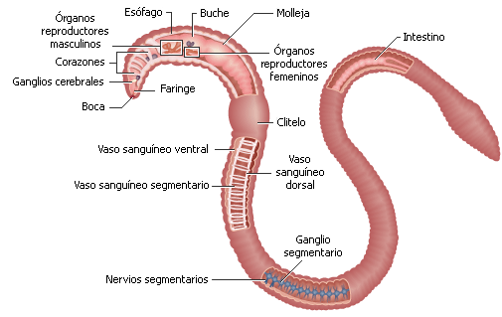
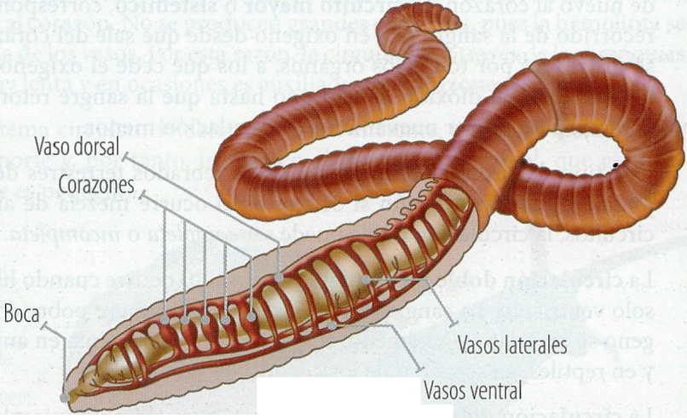

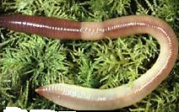

Nota1: la lombriz debe ser gruesa, traerla en tierra húmeda para que no ser estrese.
Nota 2: ver el informe científico que se presenta como modelo la pagina web

